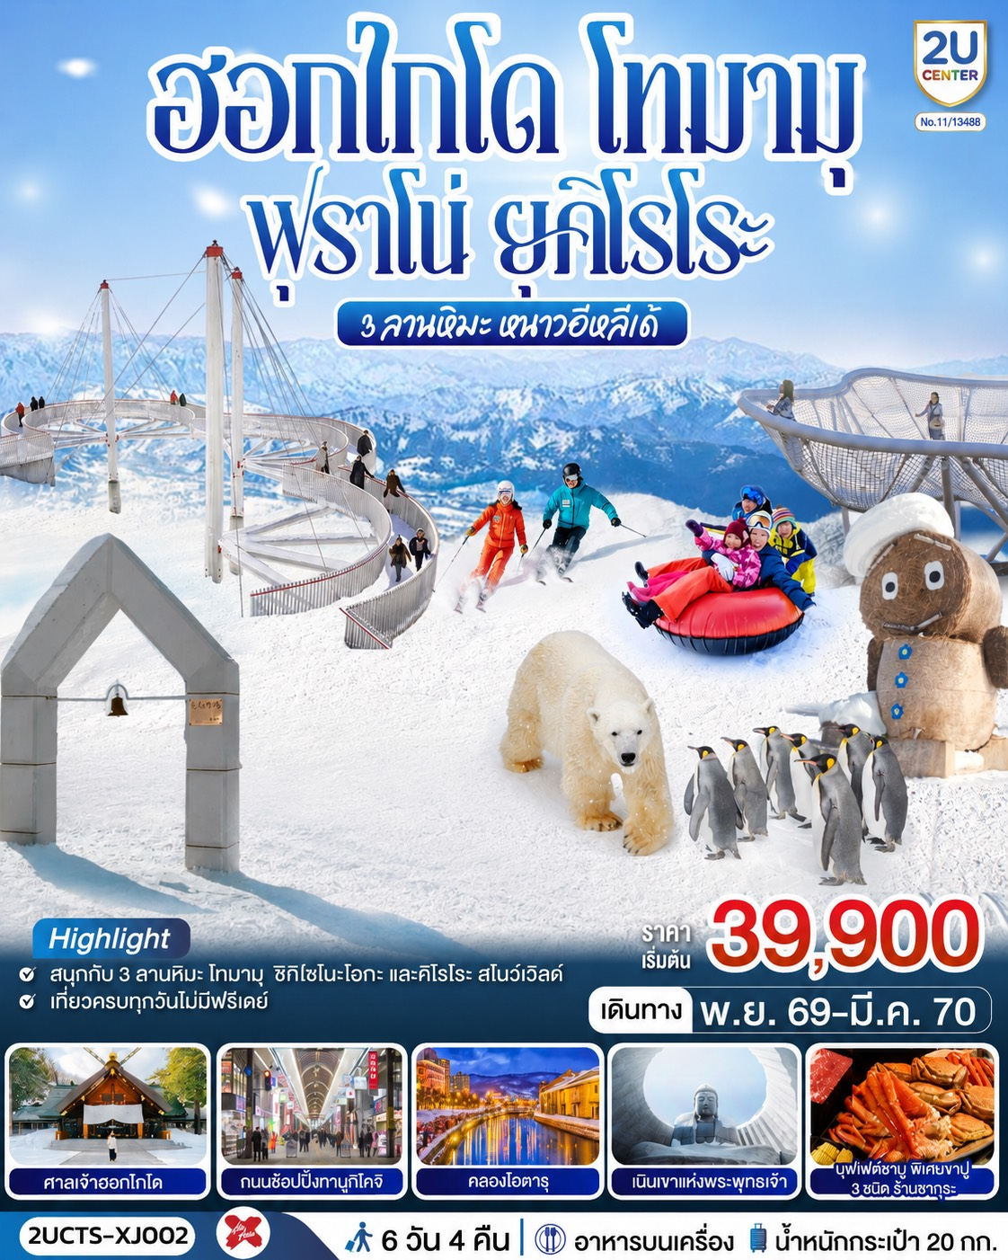

ฮอกไกโด โทมามุ ฟุราโน่ คิโรโระ
3 ลานหิมะ หนาวอีหลีเด้ 6วัน 4คืน
โดยสายการบินไทยแอร์เอเชีย เอ็กซ์ (XJ)
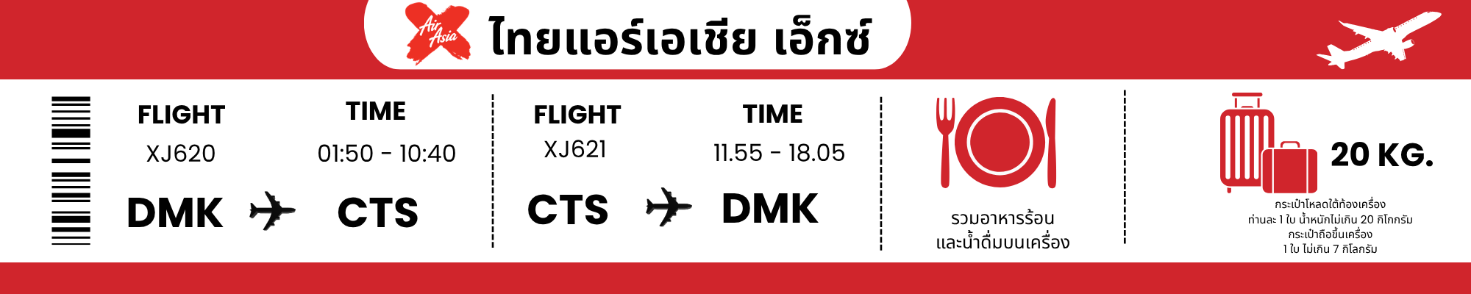

วัน | โปรแกรมการเดินทาง | เช้า | เที่ยง | ค่ำ | โรงแรมที่พัก
1 | กรุงเทพฯ (สนามบินดอนเมือง) (XJ620 : 01.50-10.40)  (รวมอาหารร้อนและน้ำดื่มบนเครื่อง)
2 | สนามบินนิวซิโตเสะ - HOSHINO RESORT TOMAMU – กระเช้า UNKAI GONDOLA (รวมค่ากระเช้า) - จุดชมวิว UNKAI TERRACE - Terrace of Frost Tree – เมืองอาซาฮิกาวะ - AEON MALL Asahikawa Ekimae | ✈ | SET BOX | อิสระ | AMANEK ASAHIKAWA HOTEL /  Y’S ASAHIKAWA HOTEL / ART ASAHIKAWA HOTEL
3 | สวนสัตว์อาซาฮิยามะ(รวมค่าเข้าชม) - สนุกกับกิจกรรมลานหิมะ ชิกิไซโนะโอกะ(ไม่รวมค่ากิจกรรม) – ซัปโปโร |  |  | อิสระ | REMBRANDT STYLE SAPPORO / MYSTAYS / TOKYU REI / KOKO SUSUKINO SAPPORO
4 | ร้าน Duty Free - เมืองโอตารุ - คลองโอตารุ – พิพิธภัณฑ์กล่องดนตรี - ร้านกาแฟ ฮัลโหล คิตตี้ - ลานสกี KIRORO SNOW WORLD - ลั่นระฆังแห่งความรัก (ไม่รวมค่ากระเช้า) – โรงงานช็อคโกแลตอิชิยะ - ซัปโปโร |  |  | อิสระ | REMBRANDT STYLE SAPPORO / MYSTAYS / TOKYU REI / KOKO SUSUKINO SAPPORO
5 | ศาลเจ้าฮอกไกโด - เนินเขาแห่งพระพุทธเจ้า – โมอายแห่งเมืองฮอกไกโด – ช้อปปิ้งถนนทานุกิโคจิ - เมนูบุฟเฟ่ต์ชาบู + ขาปู 3 ชนิด ( ปูทาระบะ+ซูไว+ปูขน) |  | ปิ่งย่าง | บุฟเฟ่ต์ชาบู +ขาปู | REMBRANDT STYLE SAPPORO / MYSTAYS / TOKYU REI / KOKO SUSUKINO SAPPORO
6 | ซัปโปโร(สนามบินนิวซิโตเสะ) - กรุงเทพฯ (สนามบินดอนเมือง) (XJ621 : 11.55-18.05)  (รวมอาหารร้อนและน้ำดื่มบนเครื่อง) |  | ✈
ราคาทัวร์ข้างต้นยังไม่รวมค่าทิปมัคคุเทศก์และคนขับรถรวม 2,000 บาท/ท่าน/ทริป
ขออนุญาตนำเก็บ ณ สนามบินวันแรก

วันแรก | กรุงเทพฯ (สนามบินดอนเมือง) (XJ620 : 01.50-10.40)
22.00 น. | คณะพร้อมกันที่ สนามบินดอนเมือง อาคาร 1 ชั้น 3 อาคารผู้โดยสารขาออก สายการบิน ไทยแอร์เอเชีย เอ็กซ์ โดยมี เจ้าหน้าที่ทีมงาน 2U CENTER คอยให้การต้อนรับดูแลอำนวยความสะดวกด้านเอกสาร
วันที่สอง | สนามบินนิวซิโตเสะ - HOSHINO RESORT TOMAMU – กระเช้า UNKAI GONDOLA (รวมค่ากระเช้า) - จุดชมวิว UNKAI TERRACE - Terrace of Frost Tree – เมืองอาซาฮิกาวะ - AEON MALL Asahikawa Ekimae
01.50 น. | ออกเดินทางสู่ สนามบินนิวชิโตเซะ ประเทศญี่ปุ่น โดยสายการบิน ไทยแอร์เอเชีย เอ็กซ์ เที่ยวบินที่ XJ620 (รวมอาหารร้อนและน้ำดื่มบนเครื่อง)
10.40 น. | เดินทางถึง สนามบินนิวชิโตเซะ ประเทศญี่ปุ่น (เวลาท้องถิ่นเร็วกว่าเวลาประเทศไทย 2 ชม.) ผ่านขั้นตอนการตรวจคนเข้าเมือง ด่านศุลกากร และรับกระเป๋าเรียบร้อยแล้ว (สำคัญมาก!! ไม่อนุญาตให้นำอาหารสด จำพวก เนื้อสัตว์ พืช ผัก ผลไม้ เข้าประเทศญี่ปุ่นหากฝ่าฝืนมีโทษจับปรับได้)
 | นำท่านเดินทางสู่ โอชิโนะ รีสอร์ท โทมามุ (HOSHINO RESORT TOMAMU) สกีรีสอร์ทชื่อดังของฮอกไกโด มีกิจกรรมมากมาย พร้อมสัมผัสหิมะในฤดูหนาว พร้อมชทวิวสวยๆ เหมะสำหรับทุกเพศทุกวัย
กลางวัน | รับประทานอาหารกลางวันแบบ SETBOX (มื้อที่ 1)
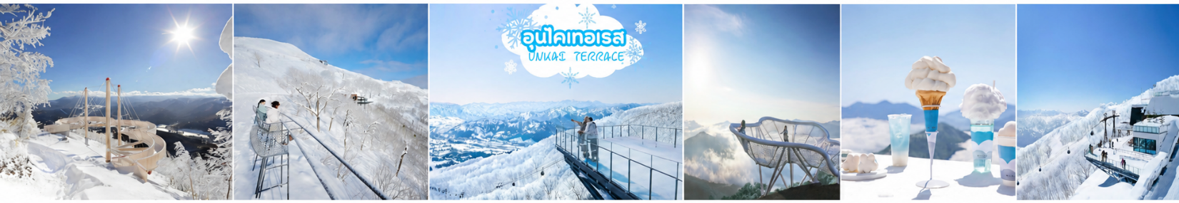
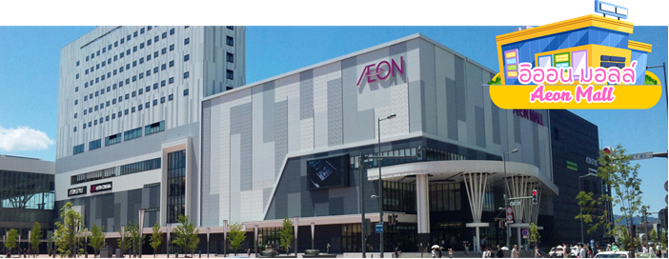 | นำท่านขึ้นกระเช้ากอนโดล่าสู่ Terrace of Frost Tree หรือ Muhyo Terrace เป็นจุดชมวิวยอดฮิต ตั้งอยู่ ณ ความสูงจากระดับน้ำทะเล 1,088 เมตร ระหว่างทางจะได้ชมวิวแบบสวย ๆ มองไปทางไหนก็เห็นธรรมชาติอันงดงาม ใช้เวลาเพียง 13 นาที ด้านบนท่านจะได้ใกล้ชิดกับบรรดาเมฆหมอกได้แบบเอ็กซ์คลูซีฟ บน Terrace of Frost Tree มี KUMO Cafe ซึ่งคำว่า Kumo แปลว่าเมฆ เป็นคาเฟ่ที่มีขายทั้ง ขนมหวาน และเครื่องดื่มที่ออกแบบมาในธีมก้อนเมฆ คุณสามารถเพลิดเพลินไปกับอาหารว่างแสนอร่อย ให้ความรู้สึกเหมือนอยู่บนคาเฟ่ลอยฟ้า และยังมีจุดชมวิวที่สวยงามอีกเช่น Cloud Bar เก้าอี้บาร์สูงๆ ที่สามารถนั่งชมวิวสวยๆ Cloud Walk ทางเดินลอยฟ้า 200 เมตร ที่สามารถมองเห็นวิวรีสอร์ทโทมามุ, Sky Wedge, Cloud Bed, Contour Bench และ Cloud pool เต็มอิ่มไปกับทัศนียภาพอันงดงาม(กรณีกระเช้ายังไม่เปิด หรือกระเช้าปิดเนื่องจากสกภาพอากาศหรือซ่อมบำรุง ขอสงวนสิทธิเปลี่ยนเป็นรายการอื่นแทนตามความเหมาะสม)
 | นำท่านเดินทางสู่ เมืองอาซาฮิคาวะ เป็นเมืองที่ใหญ่เป็นอันดับสองของเกาะฮอกไกโด รองจากนครซัปโปโระมีร้านค้าที่ขายข้าวและผักที่ปลูกได้ในเมือง และยังมีร้านขายอาหารทะเลตั้งอยู่มากมาย
 | อิสระช้อปปิ้ง อิออน มอลล์ ฮาซาฮิคาวะ (AEON MALL AEON ASAHIKAWA) ห้างสรรพสินค้าขนาดใหญ่ของฮาซาฮิคาวะ อิสระให้ท่านได้เลือกซื้อของฝาก ของที่ระลึกกัน อาทิ ขนมโมจิ เบนโตะ ผลไม้ และขนมขึ้นชื่อของญี่ปุ่นอย่าง คิทแคท สามารถหาซื้อได้ที่นี่เช่นกัน
เย็น | อิสระอาหารเย็นตามอัธยาศัย ณ อิออน มอลล์ ฮาซาฮิคาวะ
ที่พัก | AMANEK ASAHIKAWA HOTEL
วันที่สาม | สวนสัตว์อาซาฮิยามะ(รวมค่าเข้าชม) - สนุกกับกิจกรรมลานหิมะ ชิกิไซโนะโอกะ(ไม่รวมค่ากิจกรรม) – ซัปโปโร
เช้า | รับประทานอาหารเช้า ณ ห้องอาหารของโรงแรม (มื้อที่ 2)
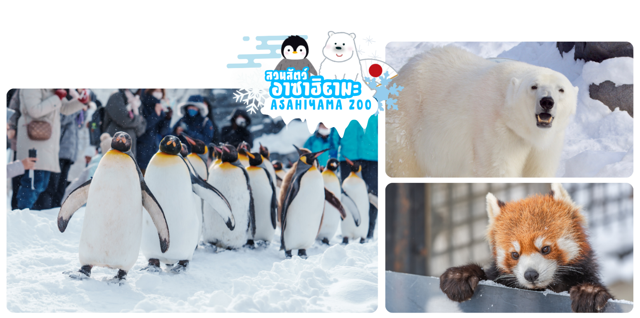

 | นำท่านสู่ สวนสัตว์อาซาฮิยามะ เป็นสวนสัตว์ที่มีชื่อเสียงของเมืองอาซาฮิคาวะ จุดเด่นของสวนสัตว์แห่งนี้ คือ “อุโมงค์แก้วเพนกวิน” ซึ่งจะมีการแสดงขบวนเดินพาเหรดนกเพนกวิน และอีกส่วนหนึ่งก็คือ โดมแก้วขนาดเล็ก จะเป็นโซนหมีขั้วโลกและหมาป่า ทำให้เราสามารถเห็นสัตว์ที่อาศัยอยู่ในขั้วโลกอย่างใกล้ชิด ในช่วงฤดูหนาวป็นช่วงที่เหมาะแก่การที่เดินทางมาชมการจัดแสดงของ การเดินพาเหรดเพนกวิน อีกทั้งนี้ยังมีสัตว์ป่าพื้นเมืองของฮอกไกโด เช่น กวาง นกอินทรี หมาป่า เครน โดยเฉพาะเครนที่ตอนนี้หาชมได้ยาก เนื่องจากตอนนี้ได้สูญพันธุ์ไปแล้ว **หมายเหตุ หากไม่สามารถชมขบวนพาเหรดของนกเพนกวินได้ ทางบริษัทขอสงวนสิทธิ์ ชมการแสดงของสัตว์อื่น ๆ แทน**
กลางวัน | รับประทานอาหารกลางวัน ณ ร้านอาหาร (มื้อที่ 3)
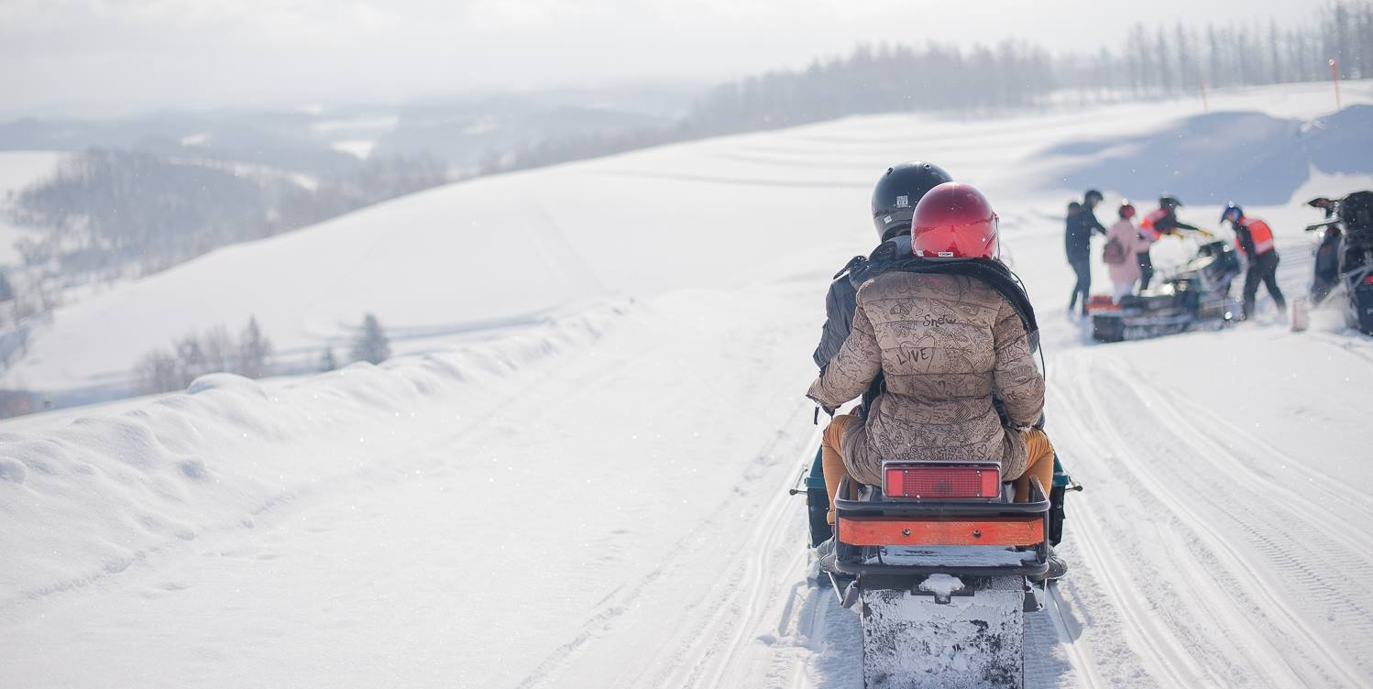

 | อิสระเพลิดเพลินและสนุกสนานกับ กิจกรรมลานหิมะ ชิกิไซโนะโอกะ (Shikisai no oka) (ปริมาณของหิมะขึ้นอยู่กับสภาพอากาศในแต่ละปี หากลานหิมะยังไม่เปิดขอสงวนสิทเป็น บ่อน้ำสีฟ้าชิโรกาเนะ และ น้ำตกชิราฮิเกะ) เนินที่ราบกว้างใหญ่ที่มีโรลคุงและโรลจัง เป็นหุ่นฟางขนาดใหญ่ ซึ่งเป็นสัญลักษณ์ของลานสกีแห่งนี้ ท่านสามารถสนุกสนานกับกิจกรรมมากมายให้ท่านได้เลือกไม่ว่าจะเป็น สโนว์โมบิล (Snow Mobile), ล่องแพหิมะ (Snow Rafting), ถาดเลื่อนหิมะ (Snow Tubing) (ไม่รวมค่ากิจกรรมต่างๆ)
 | นำท่านเดินทางสู่ เมืองซัปโปโร (Sapporo) เป็นศูนย์กลางของจังหวัดอิชิการิ ในจังหวัดฮอกไกโด เป็นศูนย์กลางความเจริญของเกาะ และใหญ่เป็นอันดับ 5 ของประเทศ เมืองหลักศูนย์รวมความมีสีสันทางเหนือ เป็นเมืองที่สามารถท่องเที่ยวได้ทุกฤดู สถานที่ที่เดิมแต่เมื่อเปลี่ยนฤดูสถานที่ท่องเที่ยวนั้นก็อาจจะไม่เหมือนเดิมอีกต่อไป รวมวัฒนธรรมสุดคลาสสิคอย่างลงตัว ผ่านสถาปัตยกรรมร่วมสมัย เช็คอินหอนาฬิกาแลนด์มาร์ก สนุกกับกิจกรรมกลางแจ้ง เล่นหิมะ ตะลุยทุ่งดอกไม้หลากสีสัน พร้อมด้วยสิ่งอำนวยความสะดวกสุดทันสมัย ชมวิวหิมะมุมสูงขาวโพลนสวยงาม ชมเสน่ห์อในเมืองหลวงที่คึกคัก
 | อิสระอาหารเย็นตามอัธยาศัย
ที่พัก | REMBRANDT STYLE SAPPORO / MYSTAYS / TOKYU REI / KOKO SUSUKINO SAPPORO
วันที่สี่ | ร้าน Duty Free - เมืองโอตารุ - คลองโอตารุ – พิพิธภัณฑ์กล่องดนตรี - ร้านกาแฟ ฮัลโหล คิตตี้ - ลานสกี KIRORO SNOW WORLD - ลั่นระฆังแห่งความรัก (ไม่รวมค่ากระเช้า) – โรงงานช็อคโกแลตอิชิยะ - ซัปโปโร
เช้า | รับประทานอาหารเช้า ณ ห้องอาหารของโรงแรม (มื้อที่ 4)
 | ร้านดิวตี้ฟรี (Duty Free) จำหน่ายของฝากของที่ระลึกปลอดภาษี ที่อยู่ไม่ไกลจากตัวเมืองซัปโปโร ภายในมีสินค้าลดราคามากมาย ให้ท่านได้อิสระเลือกซื้อสินค้าภายในร้าน เช่นขนม เครื่องสำอาง ของที่ระลึก และสินค้าอื่นๆอีกมากมาย
 | เดินทางถึง เมืองโอตารุ (Otaru) เป็นเมืองท่าสำคัญสำหรับซัปโปโร นำท่านชม คลองโอตารุ (Otaru Canal) ที่มีความยาว 1.5 กิโลเมตร ถือเป็นสัญลักษณ์ของเมืองโอตารุ โดยมีโกดังเก่าบริเวณโดยรอบปรับปรุงเป็นร้านอาหารเรียงรายอยู่ คลองแห่งนี้สร้างเมื่อปี 1923 โดยสร้างขึ้นจากการถมทะเล เพื่อใช้สำหรับเป็นเส้นทางการขนถ่ายสินค้ามาเก็บไว้ที่โกดัง แต่ภายหลังได้เลิกใช้และมีการถมคลองครึ่งหนึ่งเพื่อทำถนนหลวงสาย 17 แล้วเหลืออีกครึ่งหนึ่งไว้เป็นสถานที่ท่องเที่ยว โดยมีการสร้างถนนเรียบคลองด้วยอิฐแดงเป็นทางเดินเท้ากว้างประมาณ 2 เมตร
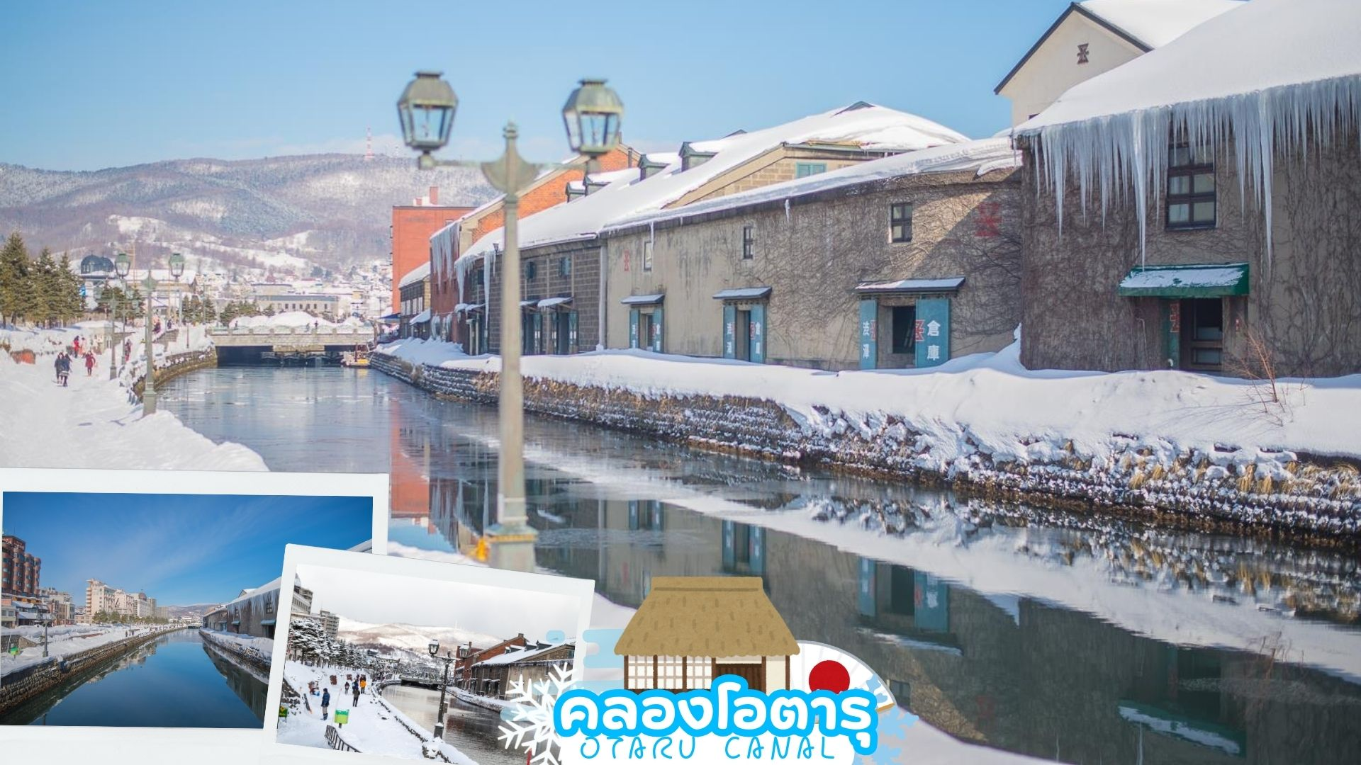
กลางวัน | รับประทานอาหารกลางวัน ณ ร้านอาหาร (มื้อที่ 5)
 | เดินทางสู่ พิพิธภัณฑ์กล่องดนตรีโอตารุ ศูนย์รวมกล่องดนตรีที่ใหญ่ที่สุดในญี่ปุ่น ภายในมีการจัดแสดง และจำหน่ายกล่องดนตรี ในรูปแบบต่างๆ ที่สะสมมาตั้งแต่อดีต และการตกแต่งที่นี้ให้บรรยากาศเหมือนอยู่ในโลกแห่งเทพนิยาย ทำให้เดินชมได้อย่างเพลิดเพลิน นอกจากนี้ยังมี “นาฬิกาไอน้ำโบราณ (Stream Clock)” เป็นนาฬิกาไอน้ำโบราณสไตล์อังกฤษ ที่เหลืออยู่เพียง 2 เรือนบนโลกเท่านั้น ซึ่งเป็นของที่ระลึกที่ประเทศแคนาดา มอบให้แก่เมืองโอตารุ นาฬิกานี้จะพ่นไอน้ำประกอบกับมีเสียงดนตรีดังขึ้นทุกๆ 15 นาที เหมือนกับนาฬิกาไอน้ำอีกเรือนหนึ่งที่ประเทศแคนาดา
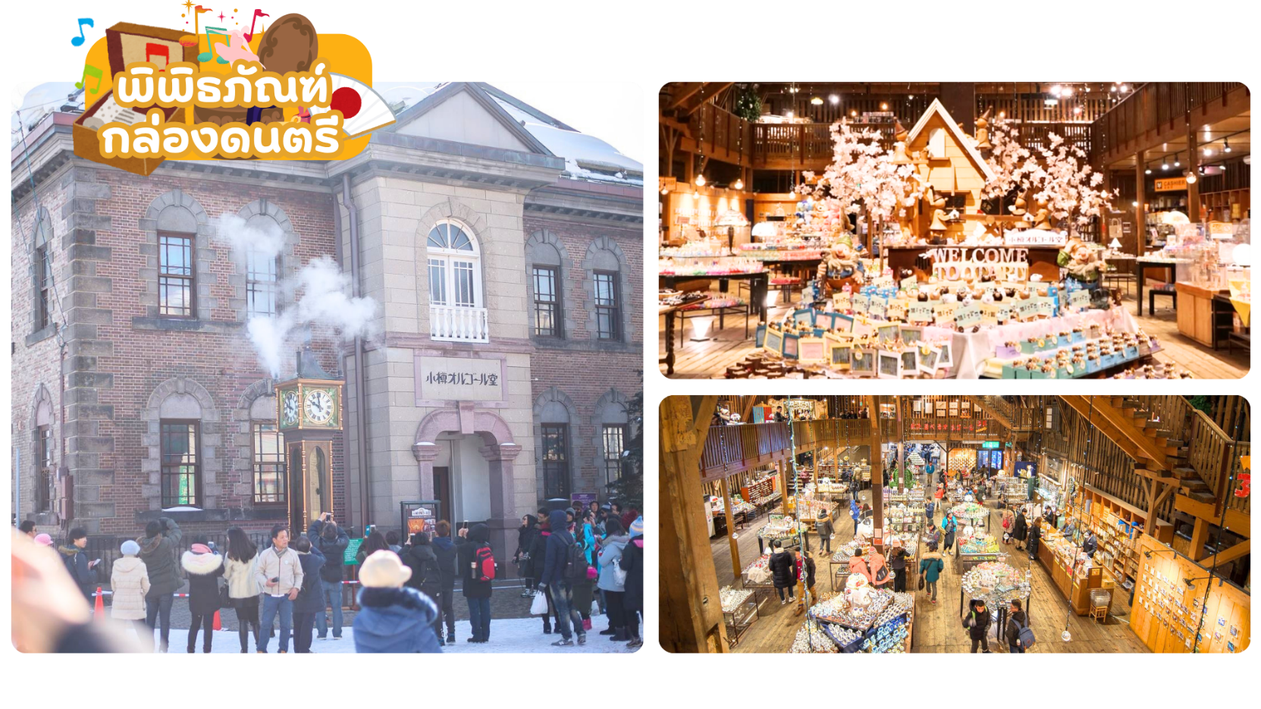
 | ร้านกาแฟ ฮัลโหล คิตตี้ เพลิดเพลินกับบรรยากาศน่ารัก ๆ ของตัวการ์ตูนแมวชื่อดัง คิตตี้ ให้ท่านได้เลือกซื้อสินค้าและถ่ายรูปตามอัธยาศัย
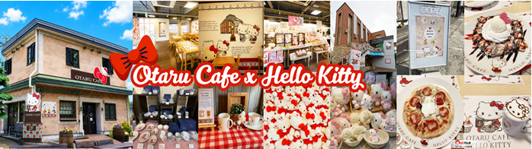
นำท่านเดินทางสู่ ลานสกี KIRORO SNOW WORLD อิสระเพลิดเพลินและสนุกสนานกับ กิจกรรม ลานสกี ภายในสกี รีสอร์ท (ตามสภาพอากาศ) มีกิจกรรมมากมาย หรือนั่งกระเช้าขึ้นไปชมวิวบนยอดเขาที่มีหิมะปกคลุม จนถึงปลายเดือนเมษายน หรือไปลั่นระฆังแห่งรักได้ (LOVE’S BELL) ทุกท่านสามารถเดินเล่นพักผ่อน ตามจุด Check in ภายบริเวณ รีสอร์ตได้ ** ไม่รวมอัตราค่าเช่าอุปกรณ์, ชุดสำหรับเล่นสกี, ค่าคอร์สในการเล่นกิจกรรมเครื่องเล่นทุกชนิด และไม่รวมค่ากระเช้า 3300 เยน ซึ่งกระเช้าจะเปิดให้บริการ ประมาณวันที่ 15 ธันวาคมของทุกปี ทั้งนี้ขึ้นอยู่กับสภาพอากาศ***
**หมายเหตุ: 1. ลานสกีเปิดให้บริการถึงปลายเดือนเมษายนของทุกปี ขึ้นอยู่สภาพอากาศ **
2. กิจกรรมเครื่องเล่น เปิดให้บริการถึงปลายเดือนมีนาคม
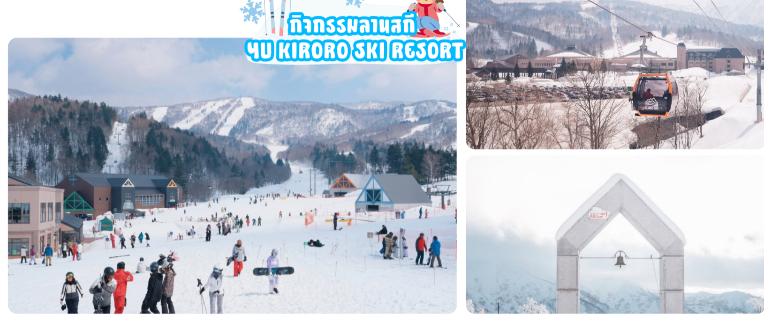

 | จากนั้นนำคณะแวะซื้อของฝากที่ โรงงานช็อคโกแลตอิชิยะ (Shiroi Koibito Park) แหล่งผลิตช็อคโกแลตที่มีชื่อเสียงของญี่ปุ่น ตัวอาคารของโรงงานถูกสร้างขึ้นในสไตล์ยุโรปแวดล้อมไปด้วยสวนดอกไม้ ซึ่งมีช็อคโกแลตที่ขึ้นชื่อที่สุดของที่นี้ คือ Shiroi Koibito ซึ่งมีความหมายว่า ช็อคโกแลตขาวแด่คนรัก ท่านสามารถเลือกซื้อกลับไปให้คนที่ท่านรักทานหรือว่าซื้อเป็นของฝากติดไม้ติดมือกลับบ้านได้
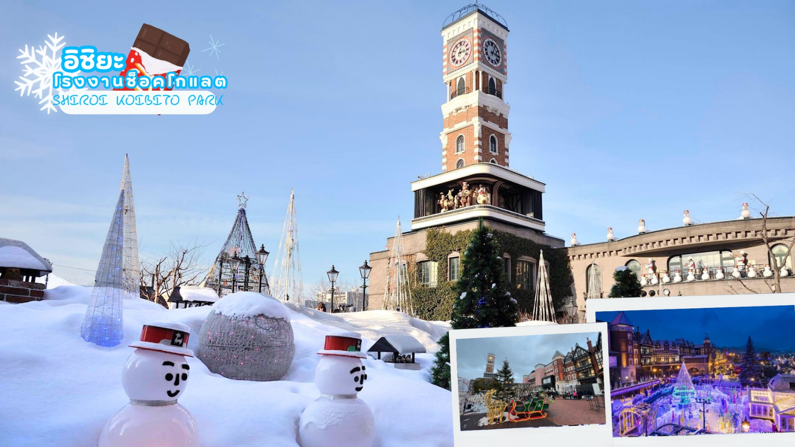

 | อิสระอาหารเย็นตามอัธยาศัย
ที่พัก | REMBRANDT STYLE SAPPORO / MYSTAYS / TOKYU REI / KOKO SUSUKINO SAPPORO
วันที่ห้า | ศาลเจ้าฮอกไกโด - เนินเขาแห่งพระพุทธเจ้า – โมอายแห่งเมืองฮอกไกโด – ช้อปปิ้งถนนทานุกิโคจิ - เมนูบุฟเฟ่ต์ชาบู + ขาปู 3 ชนิด ( ปูทาระบะ+ซูไว+ปูขน)
เช้า | รับประทานอาหารเช้า ณ ห้องอาหารภายในโรงแรม (มื้อที่ 6)
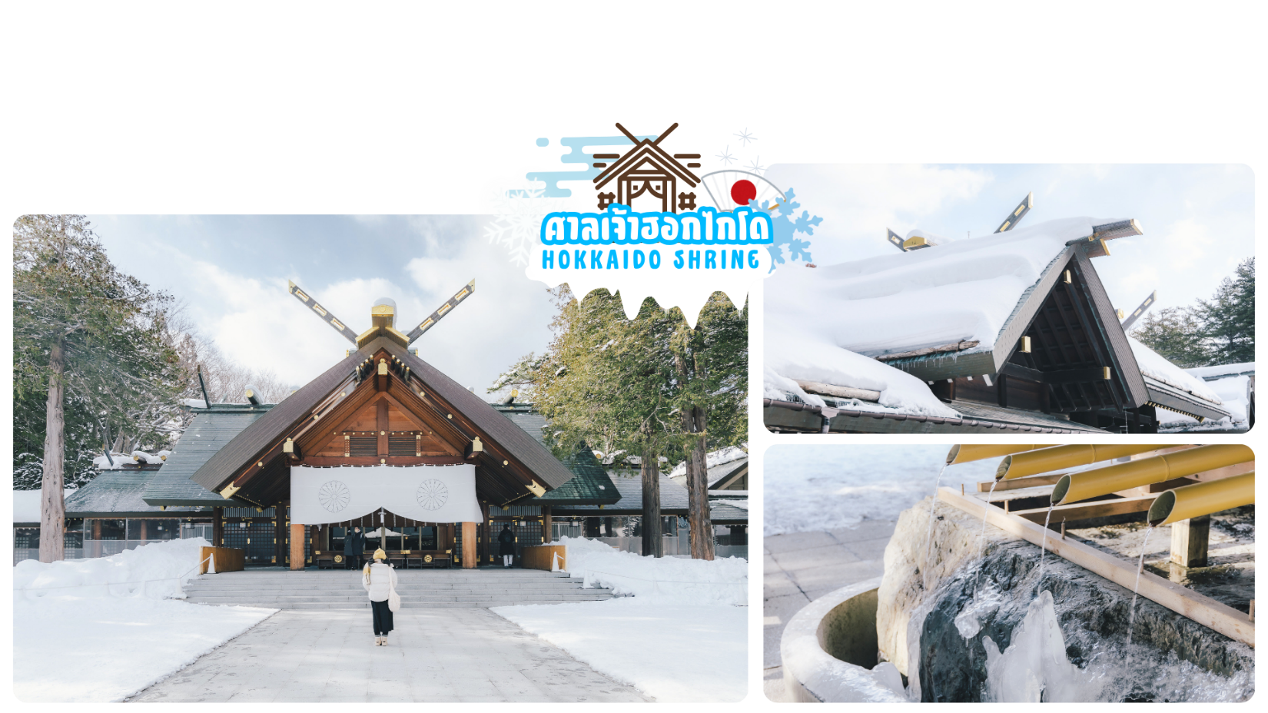

 | นำท่านขอพร ศาลเจ้าฮอกไกโด (Hokkaido shrine) ศาลเจ้าแห่งนี้ตั้งอยู่ที่ซัปโปโร เป็นศาลเจ้าศาสนาพุทธนิกายชินโตถือเป็นศาลเจ้าที่มีความเก่าแก่แห่งหนึ่งในเกาะฮอกไกโด ถูกสร้างขึ้นในปี ค.ศ.1871 ในปัจจุบันก็ยังคงมีความเกี่ยวข้องผูกพันกับวิถีชีวิตของชาวฮอกไกโด เริ่มตั้งแต่การมาสักการะในวันปีใหม่ การปัดเป่ารังควาน วันเซ็ตสึบุน พิธีสมรสและอื่น ๆ เป็นต้น ในเขตศาลเจ้าที่มีธรรมชาติอุดมสมบูรณ์ มีกระรอกป่ามาเยี่ยมทักทาย
กลางวัน | รับประทานอาหารกลางวัน ณ ร้านอาหาร (มื้อที่ 7)
 | จากนั้นนำท่านเดินทางสู่ เนินแห่งพระพุทธเจ้า หรือ Hill of the Buddha ตั้งอยู่ทางตอนเหนือของเมืองซัปโปโร ที่ถูกออกแบบโดย Mr.Tadao ando สถาปนิกชื่อดังชาวญี่ปุ่น พระพุทธรูปมีความสูงถึง 13.5 เมตร และมีน้ำหนักมากถึง 1500 ตัน ล้อมรอบด้วยธรรมชาติที่สวยงามแตกต่างกันออกไปในแต่ละฤดู นับได้ว่าเป็นอีกหนึ่งสถานที่ๆเรียกได้ว่าเป็น Unseen Hokkaido เลยทีเดียว จากนั้นนำท่านชม โมอายแห่งเมืองฮอกไกโด สร้างขึ้นในปี 1982 มีเนื้อที่ทั้งหมด 1,8000,473 ตารางเมตร ด้านในมีรูปปั้นหินโมอายขนาดใหญ่ตั้งตระหง่าน
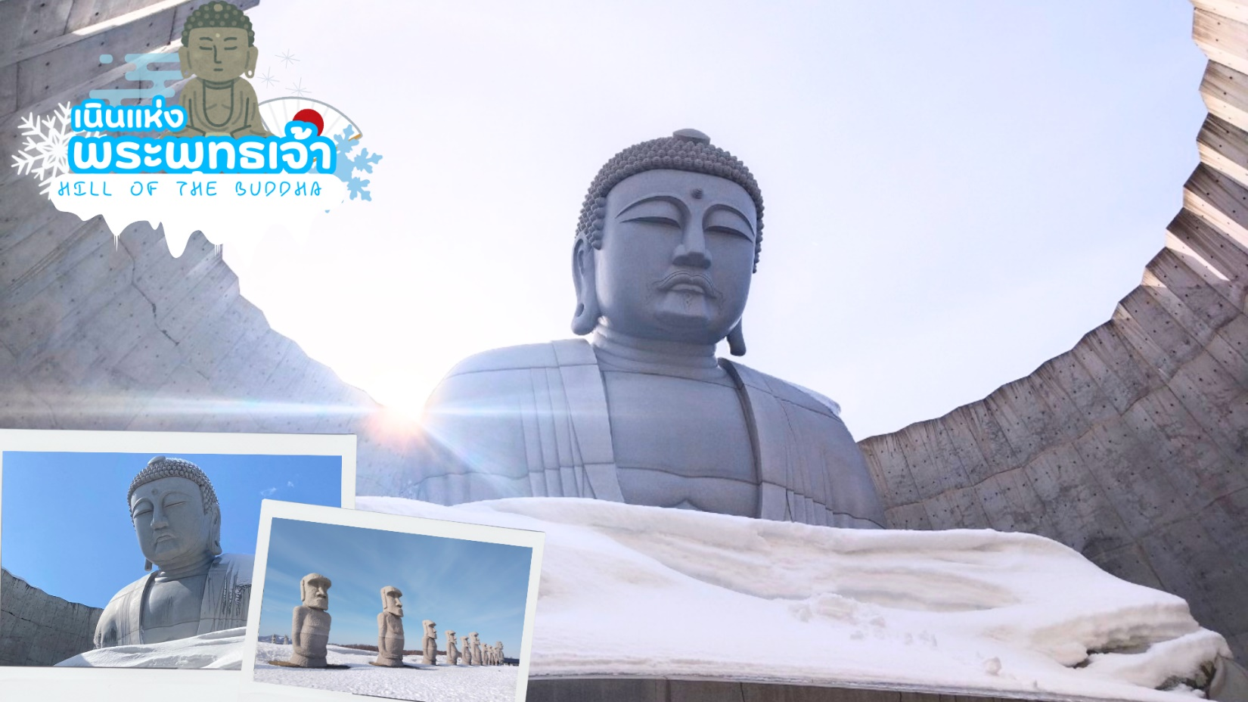
 | จากนั้นมุ่งหน้าสู่ ถนนช้อปปิ้งทานุกิโคจิ (Tanuki Koji) เป็นย่านช้อปปิ้งและถนนคนเดินในร่มที่เก่าแก่ที่สุดใน ฮอกไกโด มีประวัติศาสตร์ยาวนานกว่า 150 ปี ครอบคลุมพื้นที่ยาว 7 บล็อกถนน (ระยะทางประมาณ 900 เมตร) มีร้านค้ากว่า 200 ร้าน ทั้งร้านขายยา เครื่องสำอาง ร้านอาหาร ของฝาก และสินค้ามือสอง ตั้งอยู่ใจกลางเมืองซัปโปโร
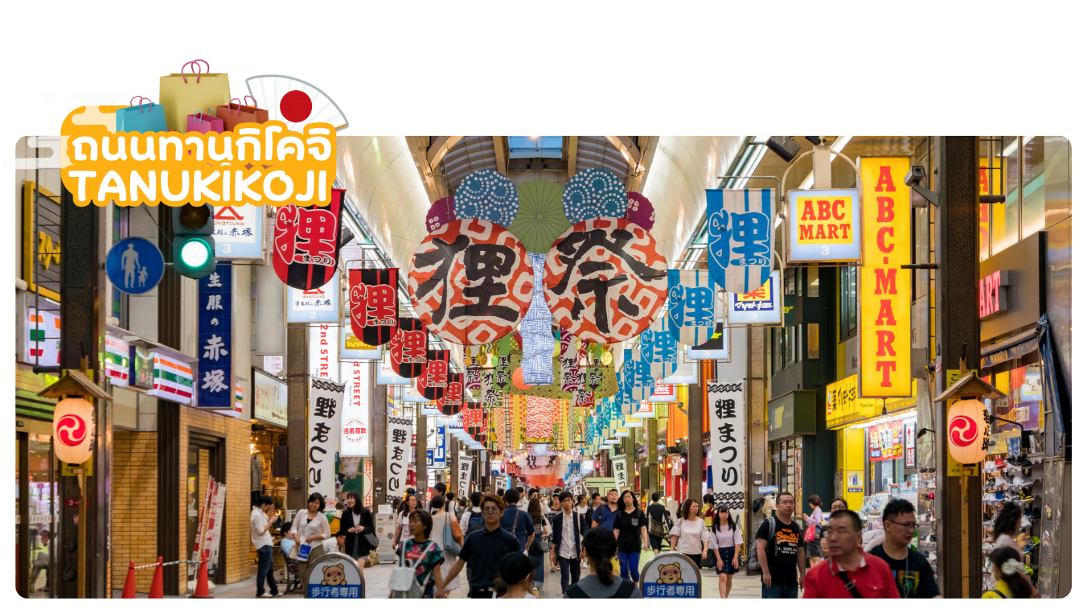
ค่ำ |   รับทานอาหารค่ำ ณ ร้านอาหาร (มื้อที่ 4) บุฟเฟ่ต์ชาบู พร้อมเครื่องดื่มหลากหลายชนิด  พิเศษ!!! ขาปู 3 ชนิด ( ปูทาราบะ+ซูไว+ปูขน) รวมไปถึงชูชิ
ที่พัก | REMBRANDT STYLE SAPPORO / MYSTAYS / TOKYU REI / KOKO SUSUKINO SAPPORO
วันที่หก | สนามบินนิวชิโตเซะ - กรุงเทพฯ (สนามบินดอนเมือง) (XJ620 : 11.55-18.05)
เช้า | รับประทานอาหารเช้า ณ ห้องอาหารภายในโรงแรม (มื้อที่ 8)
 | นำท่านเช็คเอาท์และตรวจสอบสัมภาระก่อนเดินทางไปยัง สนามบินนิวชิโตเสะ จากนั้นทำการเช็คอิน และโหลดกระเป๋าสัมภาระ เพื่อเดินทางกลับสู่ประเทศไทย
11.55 น. | ออกเดินทางสู่ สนามบินดอนเมือง กรุงเทพฯ โดยสายการบิน ไทยแอร์เอเชียเอ็กซ์ เที่ยวบิน XJ621  (รวมอาหารร้อนและน้ำดื่มบนเครื่อง)
18.05 น. | เดินทางถึง สนามบินดอนเมือง กรุงเทพฯ โดยสวัสดิภาพ พร้อมความประทับใจ
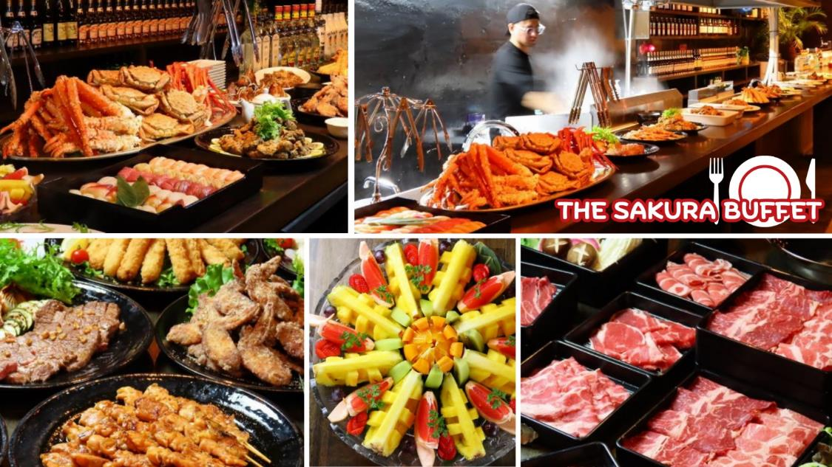

อัตราค่าบริการ
วันเดินทาง | ผู้ใหญ่พัก 2-3 ท่าน  ท่านละ | เด็กอายุ ไม่เกิน 7 ปี ไม่ใช้เตียง | พักเดี่ยว เพิ่มท่านละ | ราคาไม่รวมตั๋ว
27 พ.ย. – 02 ธ.ค. 2569 | 39,900.- | 39,900.- | 10,900.- | 31,900.-
01-06 ธันวาคม 2569  (วันหยุดยาว) | 44,900.- | 44,900.- | 10,900.- | 36,900.-
02-07 ธันวาคม 2569  (วันหยุดยาว) | 46,900.- | 46,900.- | 10,900.- | 38,900.-
03-08 ธันวาคม 2569  (วันหยุดยาว) | 46,900.- | 46,900.- | 10,900.- | 38,900.-
05-10 ธันวาคม 2569  (วันหยุดยาว) | 46,900.- | 46,900.- | 10,900.- | 38,900.-
09-14 ธันวาคม 2569  (วันหยุดยาว) | 46,900.- | 46,900.- | 10,900.- | 38,900.-
10-15 ธันวาคม 2569 | 45,900.- | 45,900.- | 10,900.- | 37,900.-
16-21 ธันวาคม 2569 | 45,900.- | 45,900.- | 10,900.- | 37,900.-
17-22 ธันวาคม 2569 | 45,900.- | 45,900.- | 10,900.- | 37,900.-
23-28 ธันวาคม 2569  (วันคริสต์มาส) | 50,900.- | 50,900.- | 10,900.- | 42,900.-
06-11 มกราคม 2570 | 46,900.- | 46,900.- | 10,900.- | 38,900.-
07-12 มกราคม 2570 | 46,900.- | 46,900.- | 10,900.- | 38,900.-
08-13 มกราคม 2570 | 46,900.- | 46,900.- | 10,900.- | 38,900.-
12-17มกราคม 2570 | 46,900.- | 46,900.- | 10,900.- | 38,900.-
13-18 มกราคม 2570 | 46,900.- | 46,900.- | 10,900.- | 38,900.-
14-19 มกราคม 2570 | 46,900.- | 46,900.- | 10,900.- | 38,900.-
15-20 มกราคม 2570 | 45,900.- | 45,900.- | 10,900.- | 37,900.-
19-24 มกราคม 2570 | 46,900.- | 46,900.- | 10,900.- | 38,900.-
20-25 มกราคม 2570 | 45,900.- | 45,900.- | 10,900.- | 37,900.-
21-26 มกราคม 2570 | 46,900.- | 46,900.- | 10,900.- | 38,900.-
22-27 มกราคม 2570 | 45,900.- | 45,900.- | 10,900.- | 37,900.-
26-31 มกราคม 2570 | 47,900.- | 47,900.- | 10,900.- | 39,900.-
27 ม.ค. – 01 ก.พ. 2570 | 46,900.- | 46,900.- | 10,900.- | 38,900.-
28 ม.ค. – 02 ก.พ. 2570 | 46,900.- | 46,900.- | 10,900.- | 38,900.-
29 ม.ค. – 03 ก.พ. 2570 | 46,900.- | 46,900.- | 10,900.- | 38,900.-
10-15 กุมภาพันธ์ 2570  (วันวาเลนไทน์) | 46,900.- | 46,900.- | 10,900.- | 38,900.-
11-16 กุมภาพันธ์ 2570  (วันวาเลนไทน์) | 46,900.- | 46,900.- | 10,900.- | 38,900.-
18-23 กุมภาพันธ์ 2570 | 47,900.- | 47,900.- | 10,900.- | 39,900.-
23-28 กุมภาพันธ์ 2570 | 47,900.- | 47,900.- | 10,900.- | 39,900.-
24 ก.พ. – 01 มี.ค. 2570 | 46,900.- | 46,900.- | 10,900.- | 38,900.-
25 ก.พ. – 02 มี.ค. 2570 | 46,900.- | 46,900.- | 10,900.- | 38,900.-
26 ก.พ. – 03 มี.ค. 2570 | 46,900.- | 46,900.- | 10,900.- | 38,900.-
02-07 มีนาคม 2570 | 46,900.- | 46,900.- | 10,900.- | 38,900.-
03-08 มีนาคม 2570 | 45,900.- | 45,900.- | 10,900.- | 37,900.-
04-09 มีนาคม 2570 | 45,900.- | 45,900.- | 10,900.- | 37,900.-
05-10 มีนาคม 2570 | 46,900.- | 46,900.- | 10,900.- | 38,900.-
09-14 มีนาคม 2570 | 47,900.- | 47,900.- | 10,900.- | 39,900.-
10-15 มีนาคม 2570 | 45,900.- | 45,900.- | 10,900.- | 37,900.-
11-16 มีนาคม 2570 | 46,900.- | 46,900.- | 10,900.- | 38,900.-
12-17 มีนาคม 2570 | 46,900.- | 46,900.- | 10,900.- | 38,900.-
17-22 มีนาคม 2570 | 45,900.- | 45,900.- | 10,900.- | 37,900.-
20-24 มีนาคม 2570 | 45,900.- | 45,900.- | 10,900.- | 37,900.-
ราคาเด็กทารก [อายุไม่ถึง 2 ปีบริบูรณ์ ณ วันเดินทางกลับ] ท่านละ 8,900 บาท
ราคานี้รวมรายการทัวร์ ตั๋วเครื่องบิน ไม่มีราคาเด็ก เนื่องจากเป็นราคาพิเศษ
ราคาทัวร์ข้างต้นยังไม่รวมคาทิปมัคคุเทศก์และคนขับรถรวม 2,000 บาท/ท่าน/ทริป
ขออนุญาตินำเก็บ ณ สนามบินวันแรก
**บริษัทขอสงวนสิทธิ์ในการสลับสถานที่ท่องเที่ยวในรายการตามความเหมาะสม ของสภาพอากาศ ณ วันเดินทาง เพื่อประโยชน์สูงสุดของลูกค้าเป็นสำคัญ**
หากสนใจเดินทางเป็นกรุ๊ปส่วนตัว มีค่าใช้จ่ายเพิ่มท่านละ 1,000 บาท
(จำนวนผู้เดินทาง 30 ท่านขึ้นไป)
การจัดที่นั่งบนเครื่องบิน จะเป็นไปตามที่สายการบินเป็นผู้กำหนด ซึ่งทางบริษัทฯ ไม่สามารถเข้าไปจัดการได้แต่อย่างใด
